页面名： 客户登录（index.jsp）

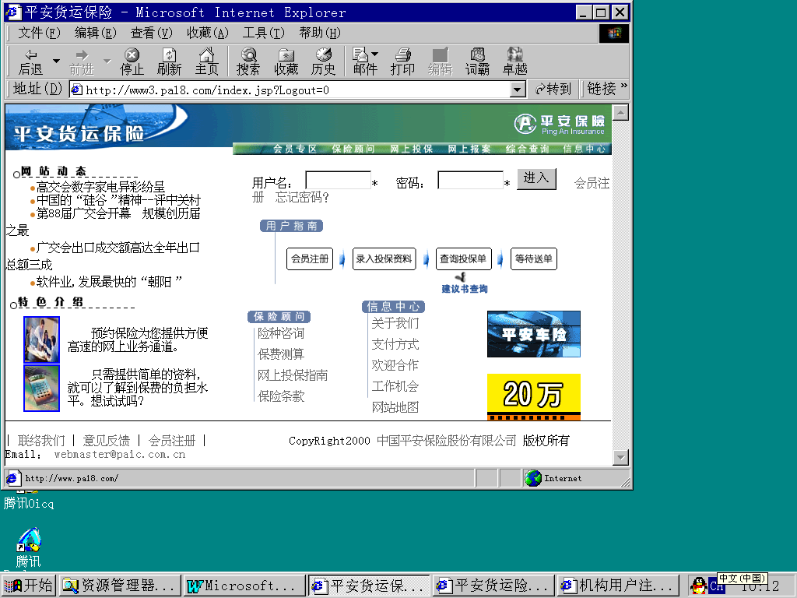
- 界面设计

- 完成的功能
- 系统将在用户进入功能之前进行检查。没有，则将显示出登录界面。并在登录成功后进入相应的界面。
- 对帐号和密码进行合法性检查。登录成功，建立一块内存区以便写入客户的Session 信息并产生Session ID。
- 判断核实标志。
“0”：未核实会员。允许用户在保险顾问、会员专区等栏目进行操作。
“1”，“2”，“3”：已核实会员。允许用户进行PA所有功能的操作。
- 根据客户编号检索客户具体资料，并将资料存入Session 中。
- 取得客户的所在机构的信息。
- 涉及的数据表、字段
用户表：T_pa18_User
客户 t_client
机构部门 t_department
- 调用的Class、Object 、Function
customerLogin()

- 参数（input、output、生命周期）
Input：用户名（user_ID）用户密码（password）
Output：
客户编号：c_clnt_cde （生命周期：Session）,
客户名称：c_clnt_cnm （生命周期：Session）,
机构名称：c_dpt_cnm,
机构地址：c_dpt_caddr,
联系电话：c_tel,
联系传真：c_fax,
机构联系人：c_ctct_cde
客户标识：c_clnt_mrk （生命周期：Session）
客户名称：c_clnt_nme
客户英文名称：c_brd_enm
（ 代理人码：c_agt_cde
代理人中文名：c_agt_nme
代理人英文名c_agt_enm ）
客户核实：c_verify ( “1” --普通会员，“2”--代理会员，“3”-- OPENCOVER会员)
- 结果页面（包括错误信息）
- 程序流程图
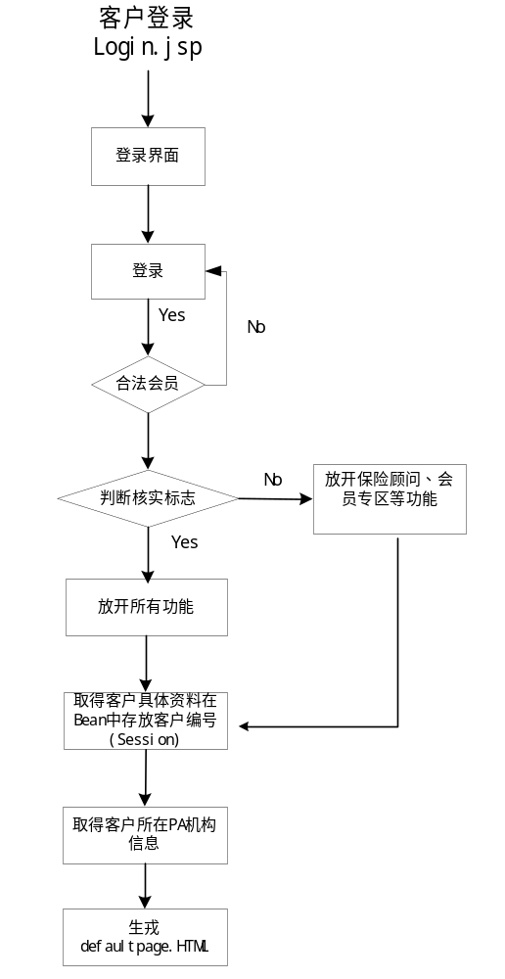
页面名： 客户注册（register.jsp）

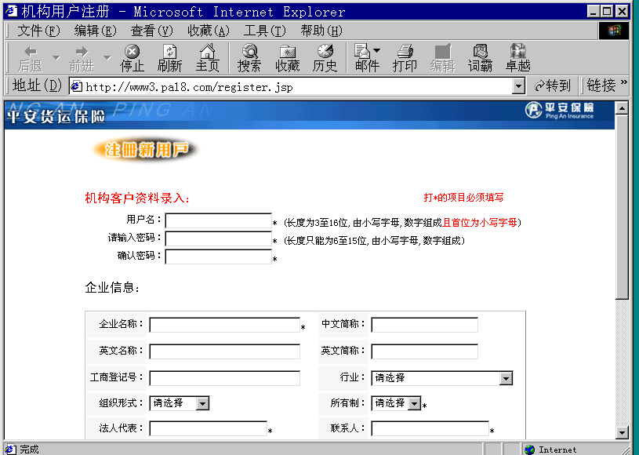
- 界面设计

- 完成的功能
- 带“*”的不能为空。
- 长度为3至16位,由小写字母,数字组成且首位为小写字母
- 密码和确认密码两个Field要相等。
- 地址要检查有没有“@”符号。
- 工商登记号只能是数字。
- 电话、传真 只能是数字和“-” ， “（” ， “）”
- 日期有效性检查。
- 取得编码表的数据
- 企业规模 t_scale
- 企业组织形式 t_organization
- 所有制 t_ownership
- 客户行业 t_trd_typ
- 客户保费规模 t_clnt_scale
- 国家地区 t_area
- 省市县 t_city
- 对登陆帐号进行唯一性检查
如果不符合唯一性检查（帐号存在与否），返回原数据资料重新补充修改。注意：用户帐号是唯一的，如果已存在将要求重新输入，如果不存在，则可以接受该注册信息。将企业的登记资料提交给TransmitGateway（该类完成数据打包、数据加密、数据压缩、数据发送、数据接收）；同时根据TransmitGateway 返回的成功信息和客户编码（c_clnt_cde），将企业的帐号、密码和客户编码等资料插入用户表（t_pa18_user）,返回注册登记成功。并提示用户等待平安的审核等信息。

- 涉及的数据表、字段

- 调用的Class、Object 、Function
- 企业组织形式列表getOrgTypeList（）
- 行业名称列表getTradeTypeList（）
- 所有制名称列表getOwnershipList（）
- 企业规模名称列表getScaleList（）
- 国家地区列表：getAreaList（）
- 省市列表：getProvinceList（）
- 提交调用的Function ：acceptOrgaCust（）
- 参数（input、output、生命周期）
acceptOrgaCust（）
Input：
Form 内所有Field 的值
客户标志（C_Clnt_mrk）char (1) “0”是个人，“1”是机构
Output：Boolean

六、结果页面（其它相关页面，包括错误信息）
AccepOrgnCust.jsp AccepOrgnCustOut.jsp
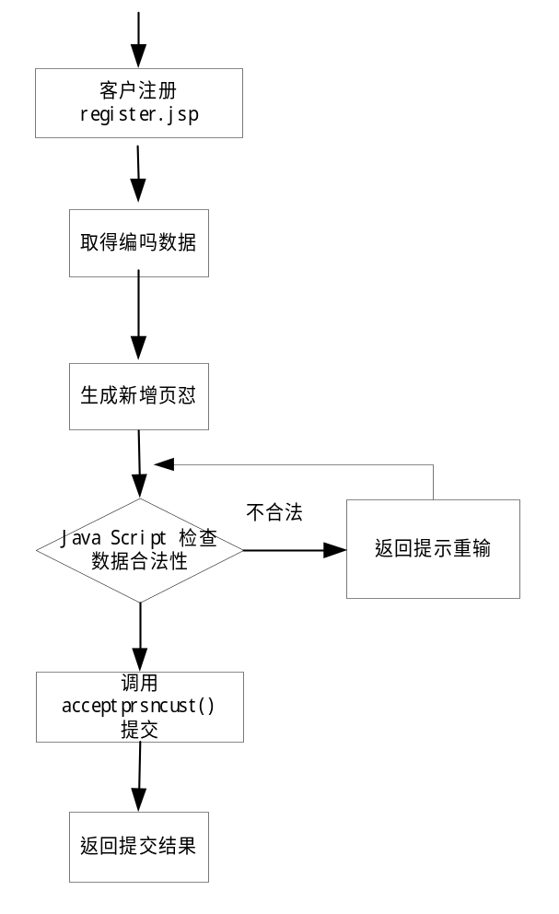七、程序流程图
页面名： 密码修改（Edit_Request.htm）
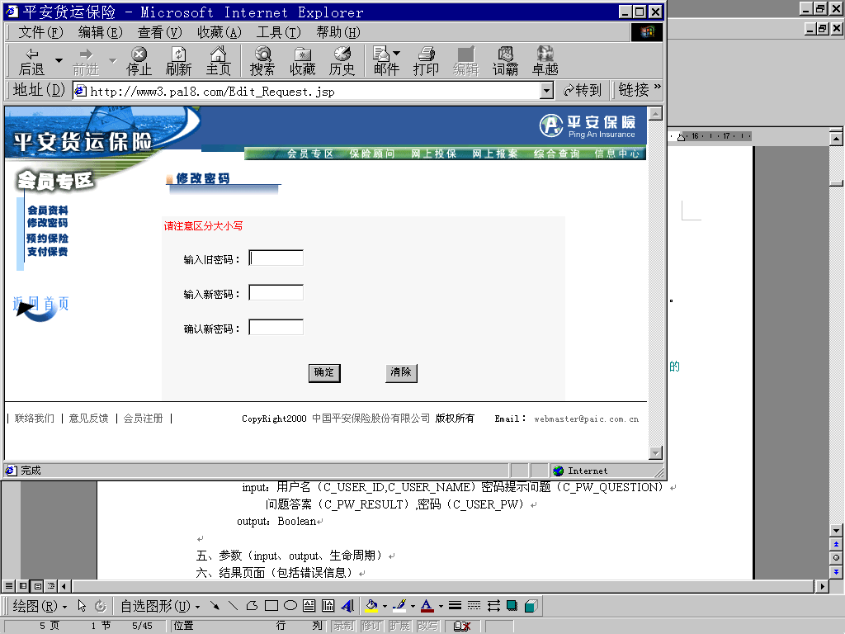
- 界面设计

- 完成的功能
- 调用queryCustEntt() 取得客户信息回填到页面上。页面上没有的保留在Class Bean 中。以便后面比较。
- 检查密码和确认密码是否一致。
- 在Submit_Request.jsp 中判断
- 旧密码为空则将保留在Class Bean 中的密码传给后台，不为空则将新密码Field 的值传给后台。
- 新密码、确认密码同时为空不修改，都不为空则改之。
- 涉及的数据表、字段
- 调用的Class、Object 、Function
在Submit_Request.jsp 中调用 UpdateEnttCust() 提交客户修改。
updateEnttcust()
input：用户名（C_USER_ID,C_USER_NAME）密码提示问题（C_PW_QUESTION）
问题答案（C_PW_RESULT）,密码（C_USER_PW）
output：Boolean

- 参数（input、output、生命周期）
- 结果页面（包括错误信息）
- 程序流程图

页面名： 忘记密码（Resquest.htm）

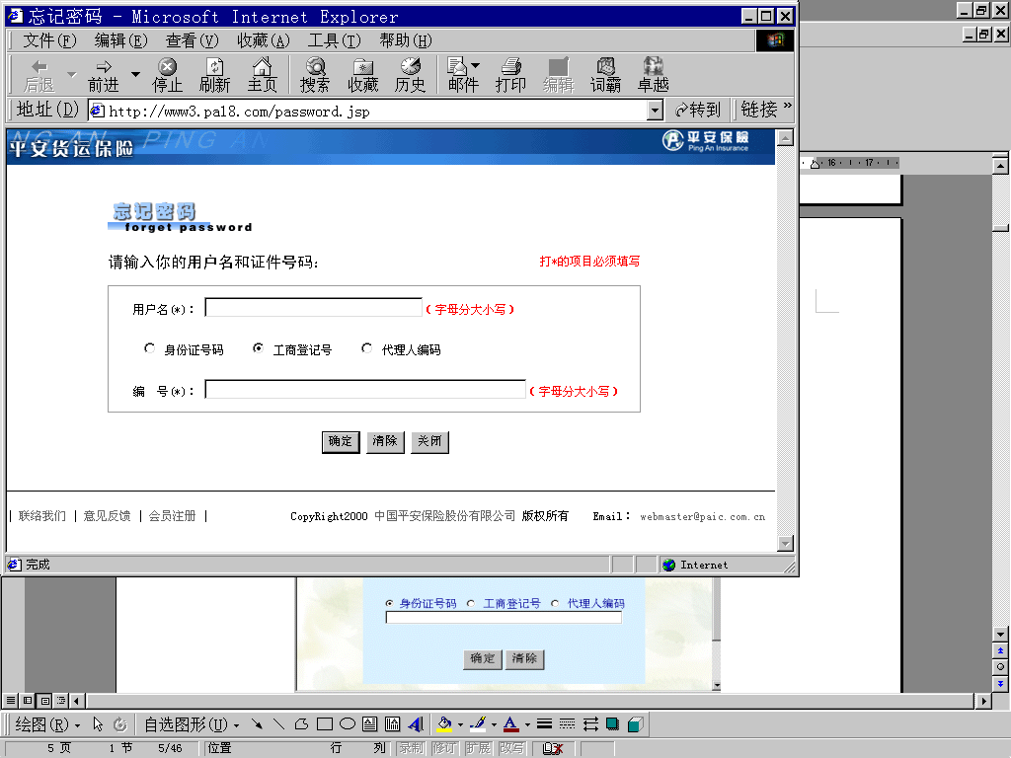
- 界面设计

- 完成的功能
- 检查用户名（c_User_id）是否输入。
- 检查号码是否已经输入。
- 将用户标识（USER_MARK： "0"：机构，"1"：个人，"2"：代理）、用户名（C_USER_ID）和号码（C_RGST_NO）传入下一个页面检查。

- 涉及的数据表、字段
- 调用的Class、Object 、Function
- 参数（input、output、生命周期）
- 结果页面（包括错误信息）
- 程序流程图

有效性检查
非法
正确
开始
客户输入

提交
用户名（C_USER_ID）、用户标识（USER_MARK）和号码（C_RGST_NO） 的值Edit_Password.jsp
页面名： 密码修改（Edit_Password.jsp）

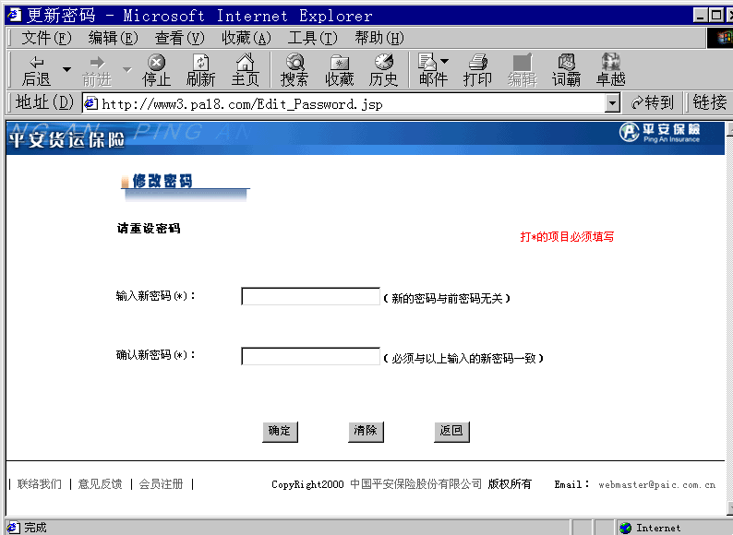
- 界面设计

- 完成的功能
- 调用requireCust（）检查用户名是否存在和该用户输入的号码是否相符。
- 提交，
调用updateEnttCust()修改用户资料。
- 涉及的数据表、字段
客户表：t_client
用户表：t_pa18_user

- 调用的Class、Object 、Function
requireCust()
input：用户标识（USER_MARK）、用户名（C_USER_ID）和号码（C_RGST_NO）
用户标识（USER_MARK： "0"：机构，"1"：个人，"2"：代理）
output：
用户名（C_USER_ID）
用户名（C_USER_NAME）

updateEnttcust()
input：用户名（C_USER_ID,C_USER_NAME）,新密码（C_USER_PW）

output：Boolean

- 参数（input、output、生命周期）
- 结果页面（包括错误信息）
- 程序流程图

页面名： 客户资料修改（Edit_UserInfo.jsp）

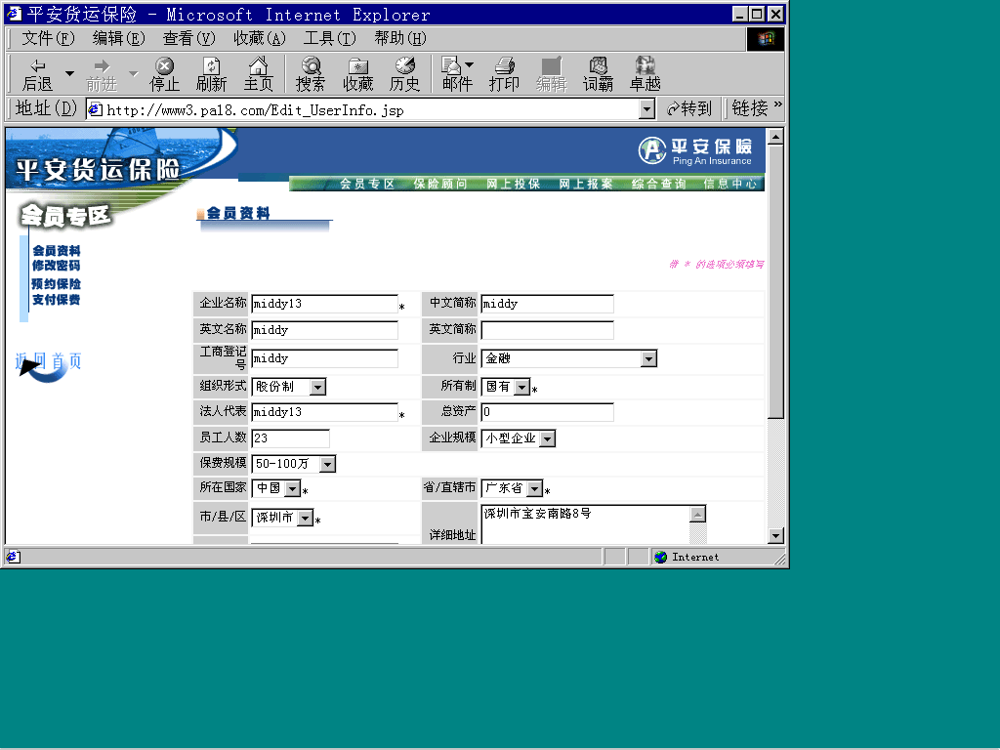
- 界面设计

- 完成的功能
- 根据Session中客户编号检索客户具体资料
- 根据客户标志（c_clnt_mrk）判断是
机构客户：调用queryCustOrgn()取得客户资料回填到页面上。
- 取得编码表的数据
- 企业组织形式列表getOrgTypeList（）
- 行业名称列表getTradeTypeList（）
- 所有制名称列表getOwnershipList（）
- 保费规模名称列表getPremiumScaleList（）
- 企业规模名称列表getScaleList（）
- 国家地区列表：getAreaList（）
- 省市列表：getProvinceList（）

- 涉及的数据表、字段
用户表：T_pa18_User
客户 t_client
- 调用的Class、Object 、Function
queryCustOrgn()
Input：客户编号：c_clnt_cde
Output： CustOrgn structure
c_clnt_cde; //customer ID code
c_dpt_cde; //department code
n_clnt_grp_cde; //customer group code as default 1
c_clnt_mrk; //customer mark code as default 0
c_clnt_nme; //customer chinese name
c_chn_abr; //customer chinese name abstract
c_auth_mrk; //customer authorization mark code as default N
c_scale_cde; //customer enterprise scale code
c_clnt_scle_cde; //customer enterprise premium scale code
c_orgz_typ_cde; //customer enterprise organization type code
c_brd_enm; //customer english name
c_eng_abr; //customer english name abstract
c_ownership_cde; //customer enterprise ownership code as default 1
c_rgst_no; //customer enterprise register number or personal ID
c_tax_no; //customer enterprise tax number
n_rgst_mny; //customer enterprise register capital
c_chief; //customer enterprise CEO
n_emly_num; //customer enterprise employee quantity
c_trd_cde; //customer enterprise trade code
c_upr_dpt_cde; //customer enterprise headquarter code
c_impt_clnt_cde; //customer enterprise VIP code
c_cntct_prsn_nme;//custoner contacting person name
c_tel; //customer contacting telephone number
c_fax; //customer contacting fax number
c_email; //customer contacting e_mail
c_clnt_addr; //customer enterprise address
c_ara_cde; //customer area code or country code
c_provime; //customer address province
c_city; //customer address city
c_place; //customer detailed address
c_zip_cde; //customer post zip code
c_bank; //customer account bank
c_accnt_no; //customer account number
c_remark; //customer remark information

- 参数（input、output、生命周期）

- 结果页面（包括错误信息）
七、程序流程图
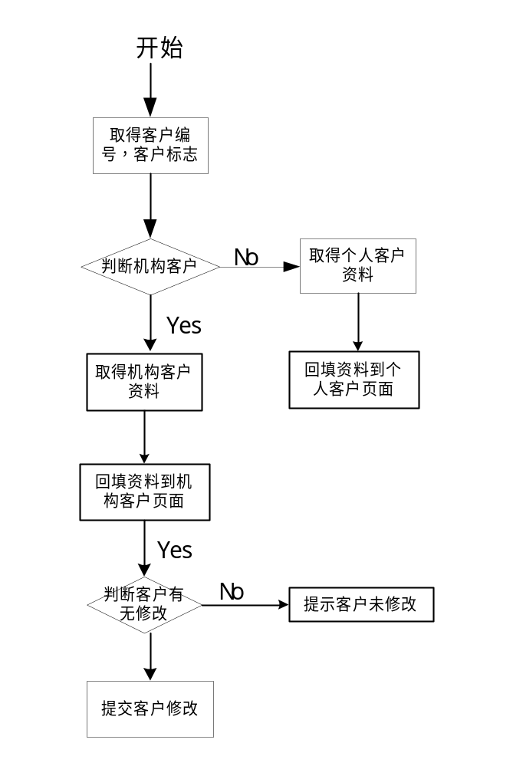

网上投保总流程

网上投保

选择相应协议
接收提交返回结果
普通业务
代理业务
预约保险
选择货运类型和运输方式
预约协议列表
提交投保单
产生起运通知书
显示保单号
显示投保单号
失败及原因
提交成功
代理协议列表
我要投保
复制保单
我要投保
复制保单
代理协议的保单列表
复制投保单
空白投保单
根据协议生成投保单
复制投保单
以往的保单列表
提交起运通知书
页面名： 业务类型和运输方式选择处理（OptionSelect.jsp）

- 界面设计
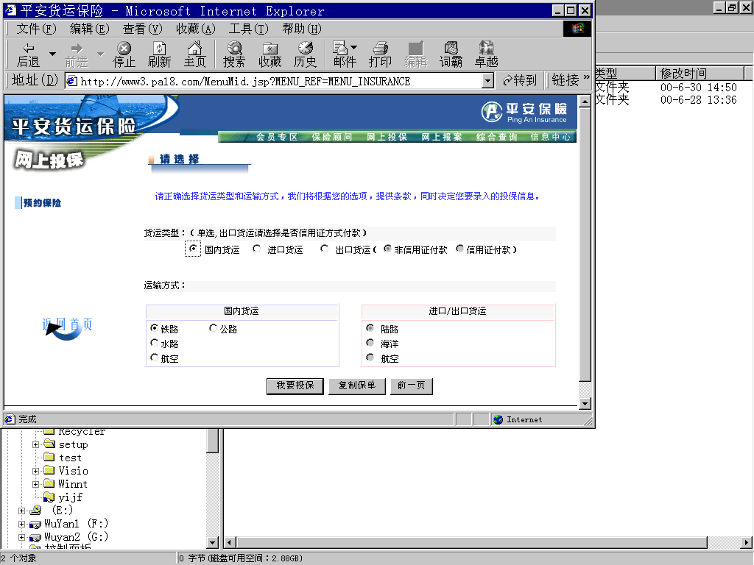
- 界面图

- 完成的功能
- 将界面上的选择结果存储到Bean中(session)
a.货运类型（Tran Type）： Value 和中文描述
b.运输方式（Tran Method）： Name 和中文描述
c.信用证(如果是出口货运) Guarante： Value 和中文描述
- 根据用户身份类型来判断业务类型。
- Open Cover
- 代理业务
- 普通业务
- 检查信用证只能是出口货运
- 运输方式之选择是否属于
- 涉及的数据表、字段

- 调用的Class、Object 、Function
- 调用 getOCList()
Input：客户编号（C_CLNT_CDE）和 货运类型（TranType）：Value 或 运输方式（TranMethod）：Name
Output：
c_open_cover_no;
c_insrnc_cde;
c_frm_prt_ara;
c_to_prt_ara;
c_from_prt;
c_to_prt
c_crgo_name;
c_frm_prt_ara_cnm;
c_to_prt_ara_cnm;
c_insrnc_cnm;

- 调用 getAgentcyList()
Input：客户编号（C_CLNT_CDE）和 货运类型（TranType）：Value 或 运输方式（TranMethod）：Name
Output： ?
- 参数（input、output、生命周期）
- 结果页面（包括错误信息）

- 程序流程图
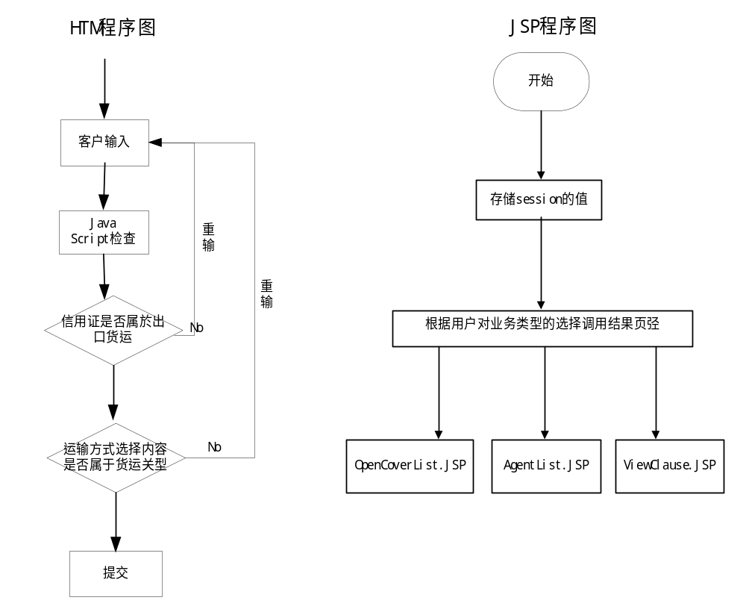

页面名： 条款显示（ViewClause.jsp）

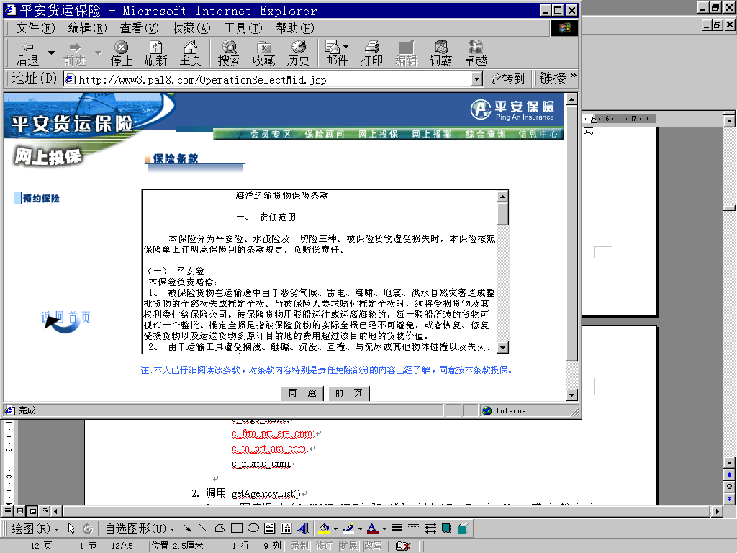
- 界面设计

- 完成的功能
- 接收Beans 中货运类型和运输方式的数据。
- 根据用户类型
- 调函数取得条款的路径和文件名。
- 显示路径下的条款文件在TextBox中。
- 调函数取得所有附加险条款的中文名称，并产生指定到条款内容文件的超文本链接。

- 涉及的数据表、字段

- 调用的Class、Object 、Function
1．getClauseList() 取得条款文件。
Input：货运类型（Tran Type）： Value 或 运输方式（Tran Method）：Name
Output： 条款文件路径和文件名。（C_CLAUS_CCNT , C_CLAUS_ECNT）
2．getClauseList() 取得条款中文名称列表。
Input：无
Output： 所有条款名称（c_claus_cnm ，c_claus_enm,）。

- 参数（input、output、生命周期）

- 结果页面（包括错误信息）

- 程序流程图
开始
接收Beans 中货运类型和运输方式的数据
调getClauseList()取得条款的路径和文件名
根据条款的路径和文件名取得条款内容加入text中
调函数取得所有条款的中文名称
页面名： 保单列表（PolicyList.jsp）

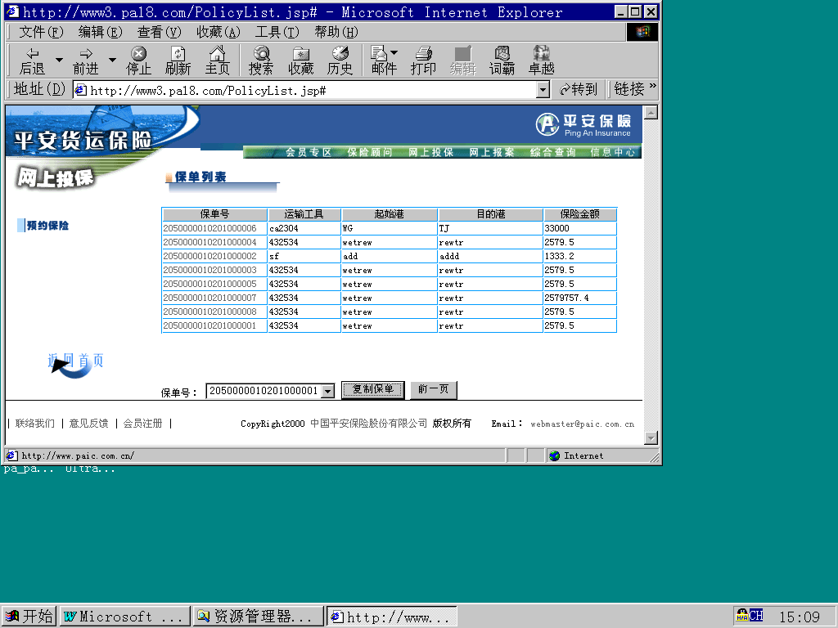
- 界面设计

- 完成的功能
- 调用getAgencyPlcyList () 取得某代理协议下的保单列表的内容（代理业务）
Input：String agt_agr_cde, //代理协议号
String insrnc_cde, //险种码
Output：
保单号：c_ply_no,
险种码：c_insrnc_cde,
保险金额：n_amt,
保额币种：c_amt_cur,
货物类型编码：c_crgo_cde,
品名描述：c_crgo_desc,
起运港所在国家地区编码：c_frm_prt_ara
起运港：c_from_prt,
目的港所在国家地区编码：c_to_prt_ara,
目的港：c_to_prt,
c_sail_no,
险种中文名称：c_insrnc_cnm;
起运港所在国家地区中文名c_frm_prt_ara_cnm;
目的港所在国家地区中文名c_to_prt_ara_cnm;
c_cur_sbl; // 货币简称缩写 如: RMB,USD,HKD

- 调用getCustPlcyList() 取得保单列表的内容（普通业务）
Input：客户编号（C_CLNT_CDE）和 货运类型（TranType）：Value 或 运输方式（TranMethod）：Name
Output：
保单号：c_ply_no,
险种码：c_insrnc_cde,
险种中文名称：c_insrnc_cnm;
保险金额：n_amt,
保额币种：c_amt_cur,
货物类型编码：c_crgo_cde,
品名描述：c_crgo_desc,
起运港所在国家地区编码：c_frm_prt_ara
起运港：c_from_prt,
目的港所在国家地区编码：c_to_prt_ara,
目的港：c_to_prt,
运输方式编码：c_carriage_cde
运输方式名称：c_carriage_cnm

- 涉及的数据表、字段
- 调用的Class、Object 、Function
- 参数（input、output、生命周期）
- 结果页面（包括错误信息）

- 程序流程图
开始

调用getCustPlcyList()取得保单列表的项目

将部分内容加入列表项目中

Yes
用户选择复制类似保单

带保单号（c_ply_no）进入InputPolicy.jsp
No
产生空白的保单录入页面(InputPolicy.jsp)

页面名： 代理协议列表（AgentList.jsp）

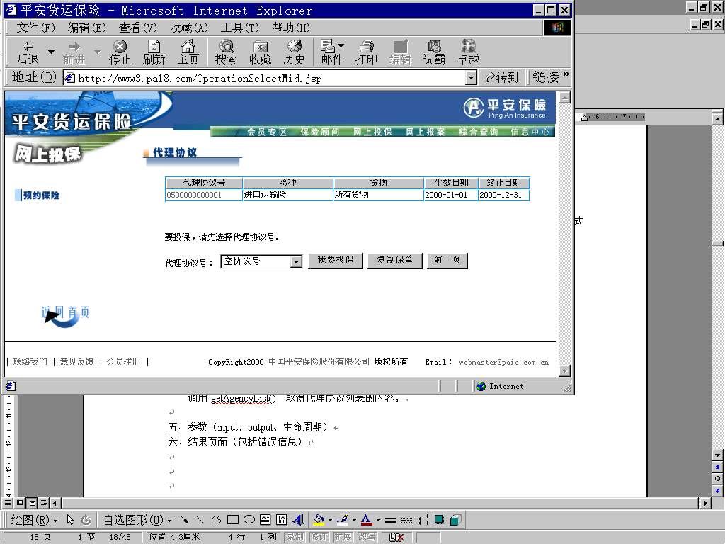
- 界面设计

- 完成的功能
- 调用getAgencyList() 取得代理协议列表的内容。
Input：客户编号（C_CLNT_CDE）和 货运类型（TranType）：Value 或 运输方式（TranMethod）：Name
Output：
代理协议号：c_agt_agr_no,
险种码：c_insrnc_cde,
险种中文名称：c_insrnc_cnm;
货物类型编码：c_crgo_cde,
货物描述：c_crgo_desc,
生效时间：t_effc_tm
失效时间：t_co_end_tm
- .
- 涉及的数据表、字段
- 调用的Class、Object 、Function
调用getAgencyList() 取得代理协议列表的内容。

- 参数（input、output、生命周期）
- 结果页面（包括错误信息）

- 程序流程图

开始

新创保单？
Yes
NO
将部分内容加入列表项目中
产生保单列表页面（PolicyList.Jsp）
调用getAgencyList()取得代理协议列表的项目
用户选择代理协议进入PolicyList.jsp并传参数代理协议号（c_agt_agr_no）
链接到保单录入（InputPolicy.jsp）
页面名： Open Cover协议列表（OpenCoverList.jsp）
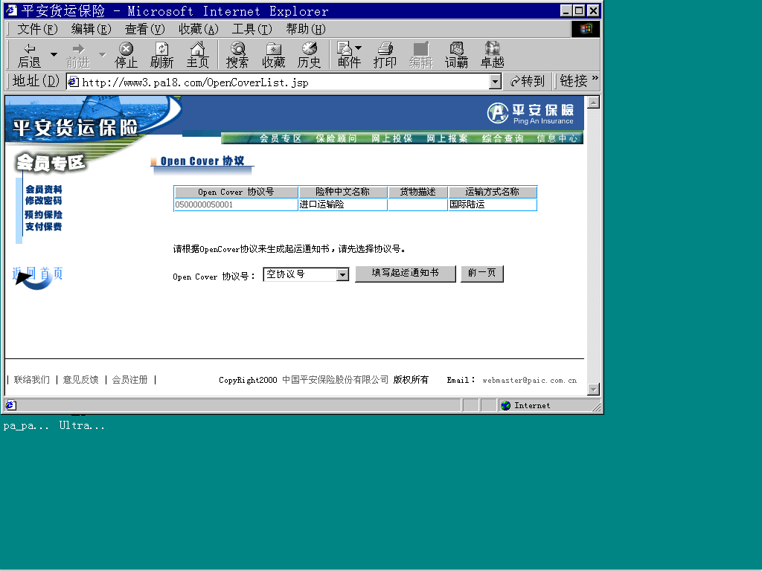
- 界面设计

- 完成的功能
- 调用getOCList() 取得代理协议列表的内容。
Input： String user_id, // 用户帐号
String insrnc_cde // 险种码
Output：
Open Cover协议号：c_Open_Cover_No,
险种码：c_insrnc_cde,
险种中文名称：c_insrnc_cnm;
货物类型编码：c_crgo_cde,
货物描述：c_crgo_desc,
品名描述：c_crgo_name,
运输方式编码：c_carriage_cde
运输方式名称：c_carriage_cnm

- 涉及的数据表、字段
- 调用的Class、Object 、Function
- 参数（input、output、生命周期）
- 结果页面（其它相关页面，包括错误信息）
起运通知书： Notice.jsp

- 程序流程图
开始

将部分内容加入列表项目中
调用getOCList()取得openCover协议列表的项目
链接到起运通知书录入页面（notice.jsp）
用户选择协议号生成起运通知书
面名： 投保单录入(InputPolicy.JSP)

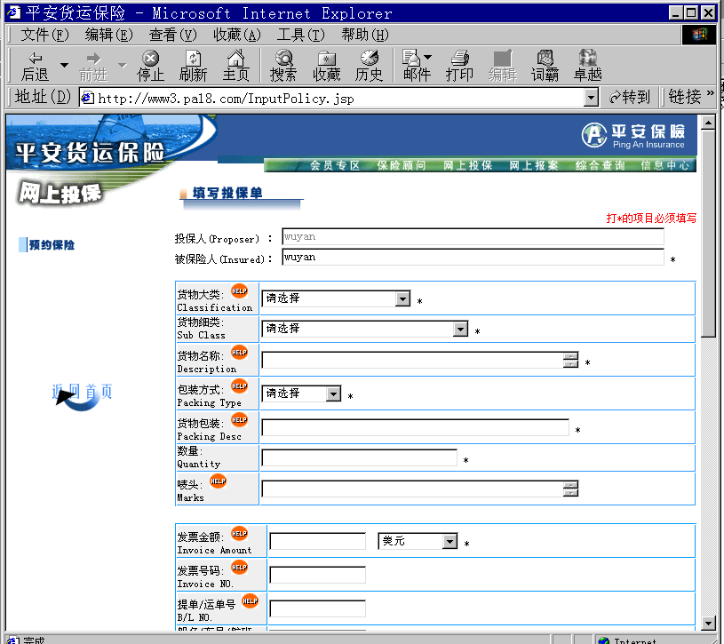
- 界面设计

- 完成的功能
- 判断是否要复制保单
- 检查带”*”field 是否输入
- 日期有效性
- 金额field必需是数字
- 根据迸出口类型选择显示港口所在国家
即 进口货运世界上目的港所在国家只能是”中国”
出口货运世界上起运港所在国家只能是”中国”
- 根据运输方式的选择显示主险
即 选择海洋运输, 显示海洋运输主险险别
选择陆路运输, 显示陆路运输主险险别
选择航空运输, 显示航空运输主险险别
选择海洋陆路运输, 显示海洋运输主险险别
陆路运输主险险别
如此类推
- 取编码表中的数据
- 货物大小,货物细类
要求: 根据大类的选择,保留原来客户已填的数据,重新刷新货物的细类, select控件中绑定的数据
- 包装方式
- 币种
- 所在国家
- 送单的省/直辖市
- 送单市/县
- 投保人自动赋值即登录用户的客户名称(客户表中的而非用户表中的名称)
- 发票号`提单号只能填写其中一个
- 在代理业务填写投保单需要显示保费，费率、免赔等域，则在普通业务投保单填写页面不需要显示。
- 保险金额、保险费的币种是不能被用户修改（Disable )，如果用户在发票金额的币种选择了“人民币”、“港币”、“美元”中其一的币种，发票金额、保险金额、保险费的币种保持一致的，如果用户在发票金额的币种选择了“人民币”、“港币”、“美元”以外的币种，发票金额、保险金额的币种保持一致的，保险费 的币种为“美元”。
- 发票金额被改变时保险金额要计算
国内业务：保险金额=发票金额 * 100%
进、出口业务：保险金额=发票金额 * 110%
- 保险费 = 保险金额 * 费率
- 发票金额的币种发生变化时，如果发票金额币种与保险费的币种不同要调用取汇率的函数取得相应的汇率进行换算。
- 根据客户编码取得在客户注册时填入的地址资料回填到送单信息的位置，所在省/市编码设定一送单省/市Field为默以值(selected),并取得该省/市所属的所有城市加入送单市/县/区field 内

- 涉及的数据表、字段
- 调用的Class、Object 、Function
- 汇率列表：GetExchangeRateList（）
- 包装方式名称列表：getPackList（）
- 货物细类名称列表：getCargoTypeList（）
- 货物大类名称列表：GetCargoClsList（）
- 运输方式名称列表getCarriageList（）：
- 货币名称列表getCurrencyList（）
- 港口国家名称列表 getArea()
- 提交投保单: acceptPolicyApp()

- 参数（input、output、生命周期）
Input： 业务类型`货运类型`运输方式`客户编号`客户名称
Output：所有Form中field 的值
业务类型,货运类型,运输方式,客户编号,或是代理协议号。
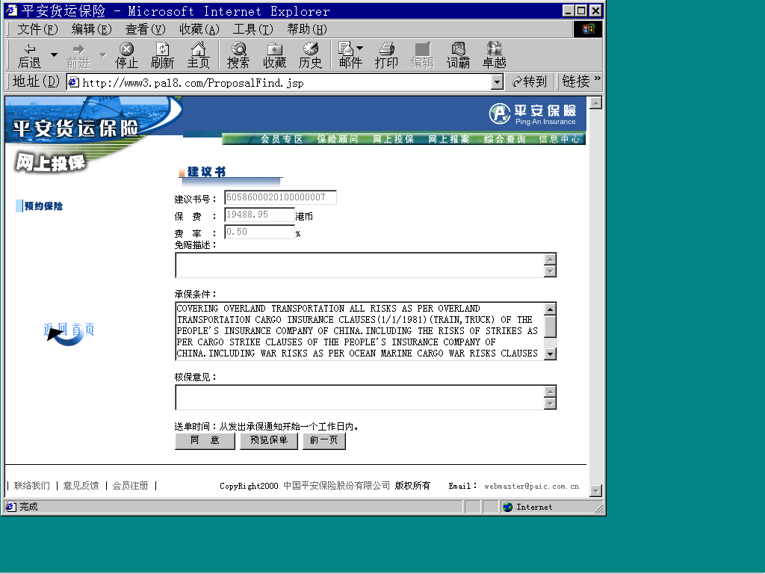
- 结果页面（包括错误信息）

- 程序流程图

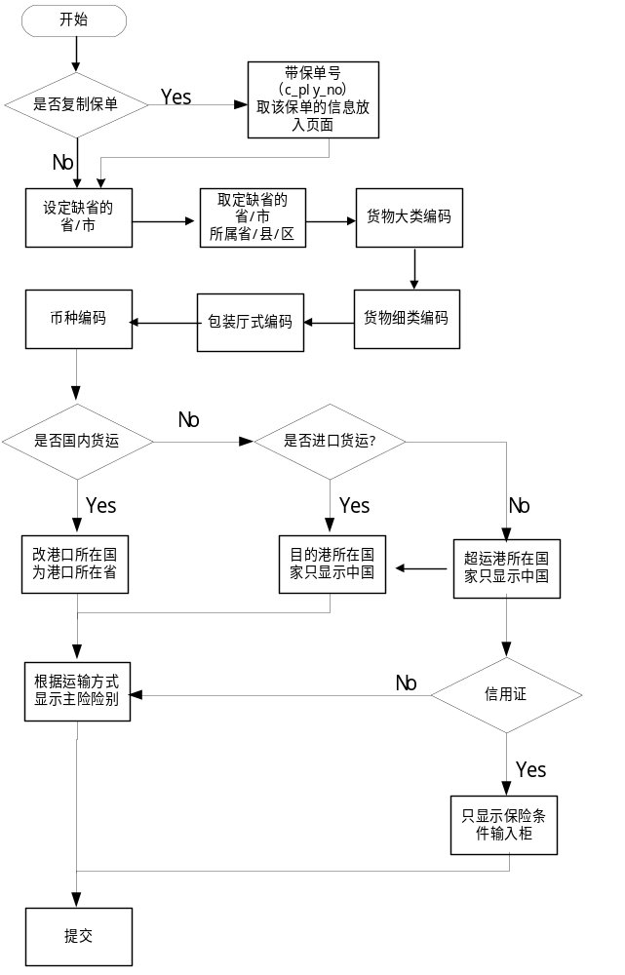

页面名： 建议书（Proposal.jsp）
- 界面设计

- 完成的功能
- 在提交投保单后等待App Server 返回内容。
如果提交成功，就将建议书的内容放入页面；否则，提示用户投保失败。
- 用户点击“同意”，进入建议书确认页面（ConfirmProposal.jsp）并调用ConfirmPolicyAppProposal（）。
- 用户点击“修改投保单资料”。进入投保单修改页面（Edit_Policy.jsp）
在Edit_Policy.jsp 中，先调用wihdrawalPolicyApp()

- 涉及的数据表、字段
- 调用的Class、Object 、Function
- getProposalInfo ( )
Input： String ply_app, //投保单号
Output：String[][]包含如下字段的列表：

C_DOC_NO //保单号

N_RATE
C_NO_REPAY
C_UNDR_CNDTN
T_SEND_TM
C_SEND_DESC
C_UNDR_PRSN
T_SIGN_TM
C_USER_ID
C_REMARK
C_USER_REMARK

- confirmPolicyAppProposal()
Input： string policyapp_no //投保单号
string insrnc_cde //险种码
string insrnt_nme //被保险人名称
string app_nme //投保人名称
Output：string policy_no //保单号 (成功，返回保单号；失败，返回NULL)

- wihdrawalPolicyApp()
Input： string policyapp_no //投保单号
string insrnc_cde //险种码
string insrnt_nme //被保险人名称
string app_nme //投保人名称
Output：Boolean (如果成功，返回true；如果失败，返回false)
- 参数（input、output、生命周期）
- 结果页面（包括错误信息）

- 程序流程图

开始

自动核保返回信息
建议书查询菜单链接
将返回的结果参数
调用函数取得信息
显示在页面
保单预览
建议书确认
修改投保单
页面名： 起运通知书（Notice.jsp）

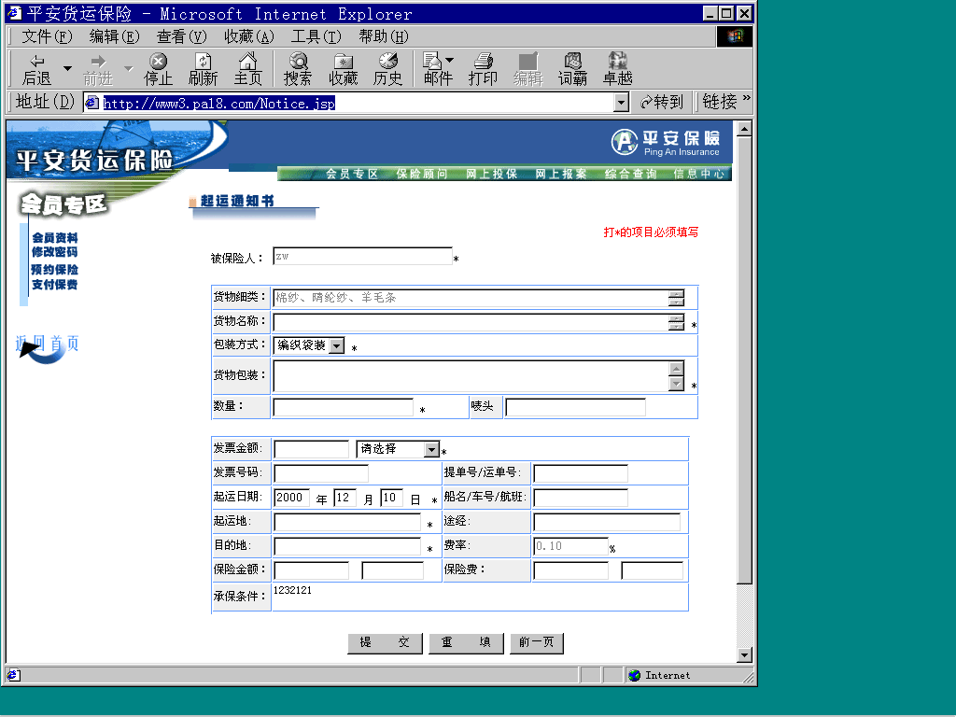
- 界面设计

- 完成的功能
- 货物细类只显示不提交，只提交货物名称。
- 承保条件只显示不提交。63845986
- 被保险人 如为空被 Enable 如 不为空就回填，并Disable。
- 调用getOCInfo() 取得Open Cover 协议的内容，并生成该协议的起运通知书。
Input：Open Cover 协议号（C_OPEN_COVER_NO）
Output：所有Form中field 的值

C_OPEN_COVER_NO

C_AUTH_MRK

C_UDR_MRK
C_DPT_CDE
T_EFFC_TM
T_CO_STRT_TM
T_CO_END_TM
C_UNDR_PRSN
C_INSRNC_CDE
C_SLS_CDE
C_INSRNT_CDE
C_INSRNT_NME
C_APP_CDE
C_APP_NME
C_CRT_PRSN
T_UNDR_TM
C_ARA_CDE
C_PROVIME
C_CITY
C_PLACE
C_CONTACT_NAME
C_CONTACT_PHONE
C_CONTACT_FAX
C_CONTACT_EMAIL
C_NEED_PLY_NO
C_NEED_CHANGE
N_UNDR_CNDTN
N_NO_REPAY_DESC
N_Y_BUSI_AMT
C_BUSI_CUR
C_BUS_FEATHER
C_SRVY_CDE
C_SRVY_CNM
C_PAY_ADDR
C_CARRIAGE_CDE
N_RATE,

C_FROM_PRT

C_TO_PRT
C_FRM_PRT_ARA
C_TO_PRT_ARA
C_PASS_PRT

C_CRGO_CLS

C_CRGO_CDE
C_CRGO_NAME
C_AMOUNT
C_PACK_CDE
C_PACK_CNM
C_MARK

2、

- 涉及的数据表、字段
- 调用的Class、Object 、Function
- 参数（input、output、生命周期）
- 结果页面（包括错误信息）

- 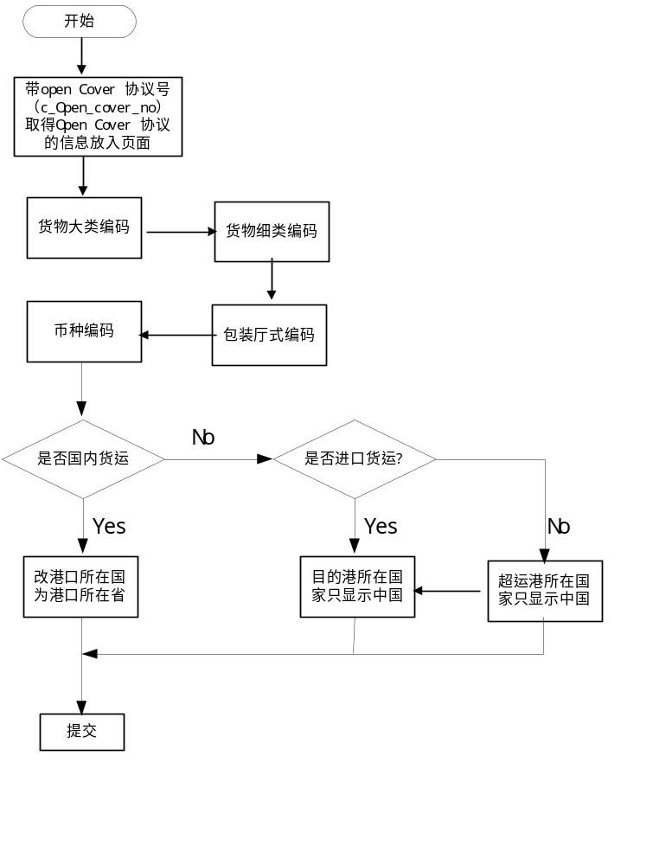程序流程图

